

รายงานผลการปฏิบัติราชการ
(Government Performance Report)
ประจำเดือน ตุลาคม พ.ศ. 2567
สถานตำรวจภูธรคลองเขื่อน

๒. งานสอบสวน
ข้อมูล ณ วันที่ ๓๑ ตุลาคม ๒๕๖๗

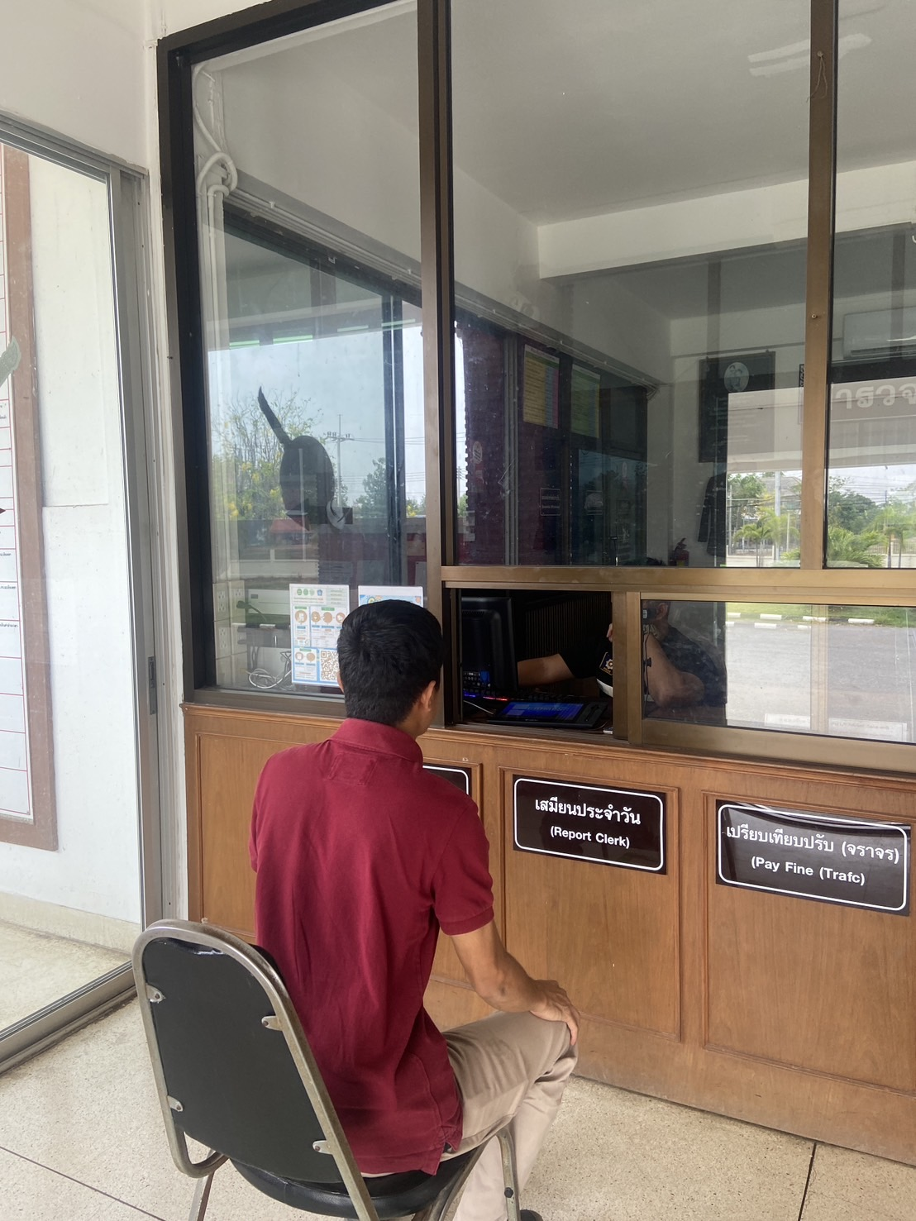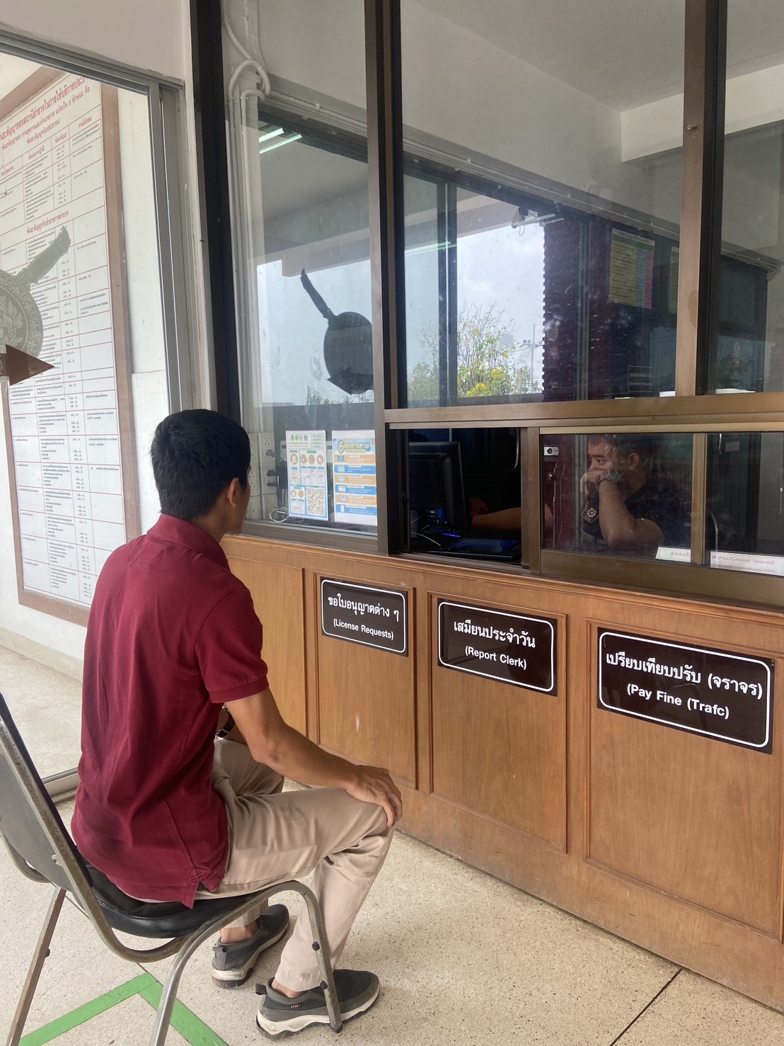

พนักงานสอบสวนได้รับแจ้งความร้องทุกข์ ในข้อหา คดีฉ้อโกง โดยผู้แจ้งได้มาขอความช่วยเหลือจึงได้มาพบพนักงานสอบสวน เพื่อให้เจ้าหน้าที่ตำรวจช่วยดำเนินการในคดีฉ้อโกงในตามกฎหมาย

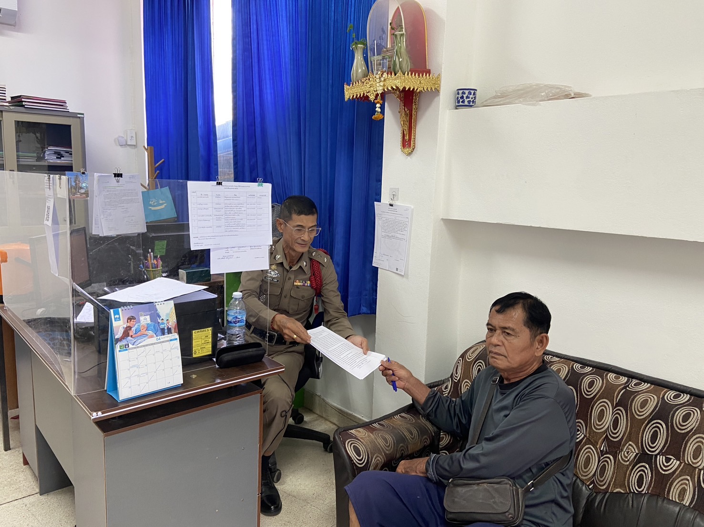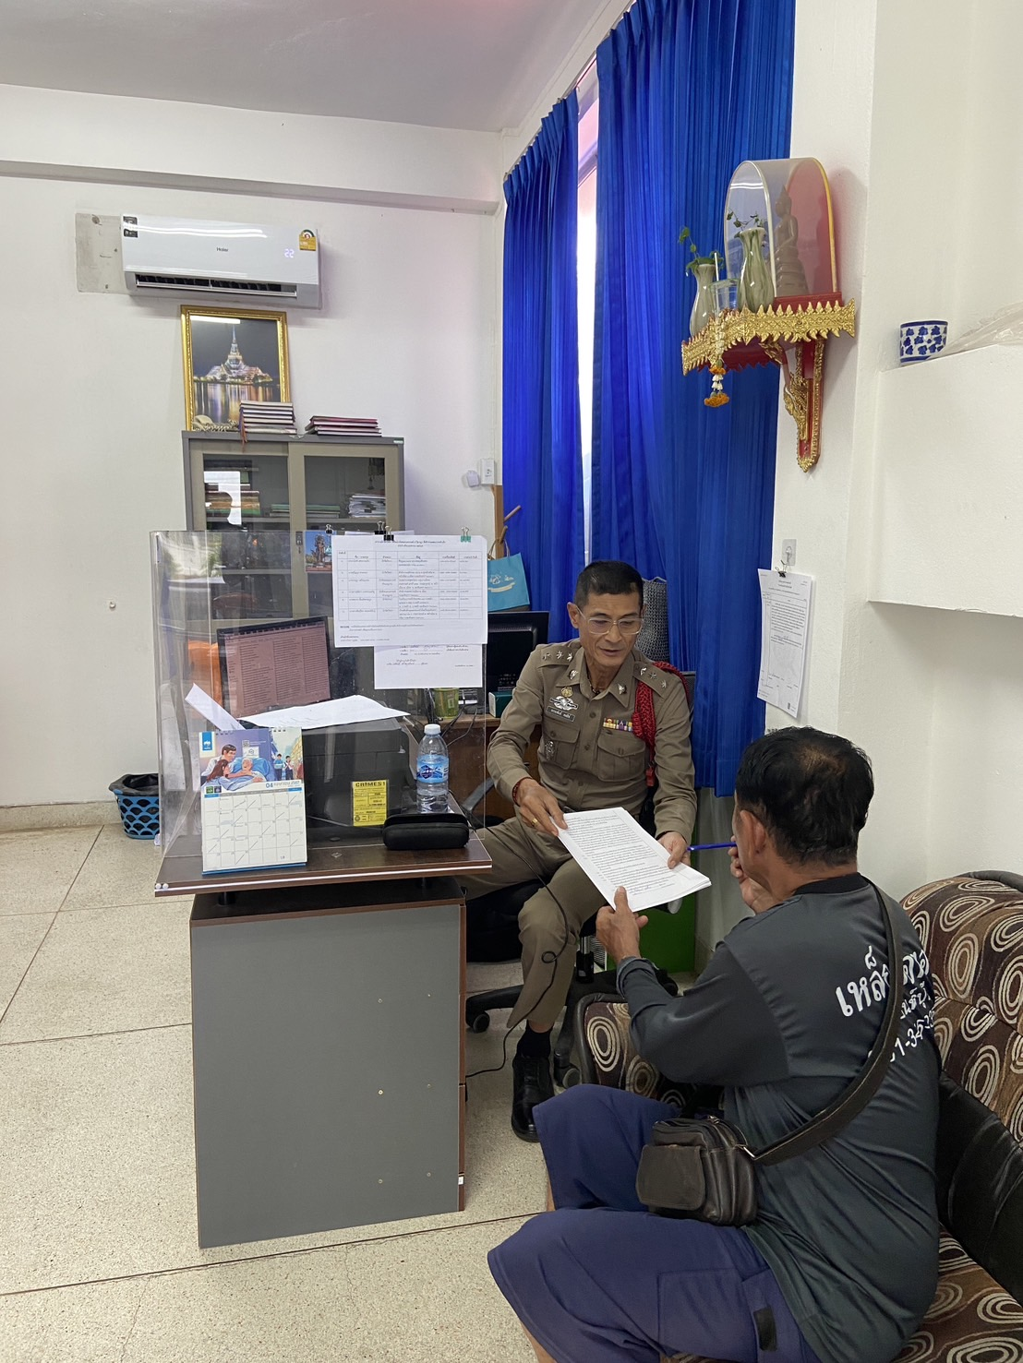

ช่วงวันที่ ๑ ตุลาคม ๒๕๖๗ ถึง ๓๑ ต.ค.๒๕๖๗พนักงานสอบสวนได้รับแจ้งความร้องทุกข์ จำนวน ๓๑ คดี
ช่วงวันที่ ๑ ตุลาคม ๒๕๖๗ ถึง ๓๑ ต.ค.๒๕๖๗
พนักงานสอบสวนได้รับสำนวนคดีอาญาไว้ทำการสอบสวน ๓๑ คดี สอบสวนเสร็จสิ้นแล้ว ๓๑ คดี คงเหลือและอยู่ระหว่างการสอบสวน ๐ คดี

แผนงาน/โครงการ/กิจกรรม | ตัวชี้วัด/สาระสำคัญ (แผนงาน/โครงการ/กิจกรรม) | หน่วยรับผิดชอบ |  | ผลการดำเนินการ | ระยะเวลาดำเนินการ
แผนงาน/โครงการ/กิจกรรม | ตัวชี้วัด/สาระสำคัญ (แผนงาน/โครงการ/กิจกรรม) | หลัก | หน่วยปฏิบัติ | ผลการดำเนินการ | ระยะเวลาดำเนินการ
กิจกรรม : การบังคับใช้กฎหมายอำนวยความยุติธรรมและการบริการประชาชน | พนักงานสอบสวนบังคับใช้กฎหมายอำนวยความยุติธรรมและการบริการประชาชน เป็นไปตามมาตรฐาน เพื่อสร้างความเป็นธรรมให้แก่ประชาชน | งานสอบสวน | งานสอบสวน | รับแจ้งความและอำนวยความยุติธรรมทางคดีอาญา เป็นมาตรฐาน  -เร่งรัด สำนวนตามกำหนด  มีการประชาสัมพันธ์การสอบถามความคืบหน้าในคดี | ประจำเดือน ตุลาคม 2567
แผนงาน/โครงการ/กิจกรรม สภ.คลองเขื่อน

รายงานสรุปคดี
สรุปสถิติคดีอาญา(คดี 4 กลุ่ม) เปรียบเทียบ
ระหว่างวันที่ 01 ต.ค.256๖ - 31 ต.ค.256๖ เปรียบเทียบกับวันที่ 01 ต.ค. 256๗ - 31 ต.ค. 256๗

สภ.คลองเขื่อน | เกิด / รับแจ้ง | จับ
1. ฐานความผิดเกี่ยวกับชีวิต ร่างกาย และเพศ | 0 | 0
2. ฐานความผิดเกี่ยวกับทรัพย์ | 0 | 0
3. ฐานความผิดพิเศษ | 0 | 0
4. คดีความผิดที่รัฐเป็นผู้เสียหาย | 25 (คดี) | 25 (คน)

-การสรุปผลคดี ใรระบบ CRIMES
สรุปสถิติคดีอาญา(คดี 4 กลุ่ม) เปรียบเทียบ

